 |  | 작성자 | 2021180009 박경준  2021180010 박대원  2021180035 임찬진 | 팀명 | PIP  (PARK & IM & PARK)
주차 | 33 | 기간 | 2026.3.23 ~ 2026.3.29 | 지도교수 | 정 내 훈(서명)
이번주 한일 | 언리얼의 weightmap과 유사한 landscape 텍스쳐매핑  다중 landscape의 기본 layer 텍스쳐 수정

<상세 수행내용>
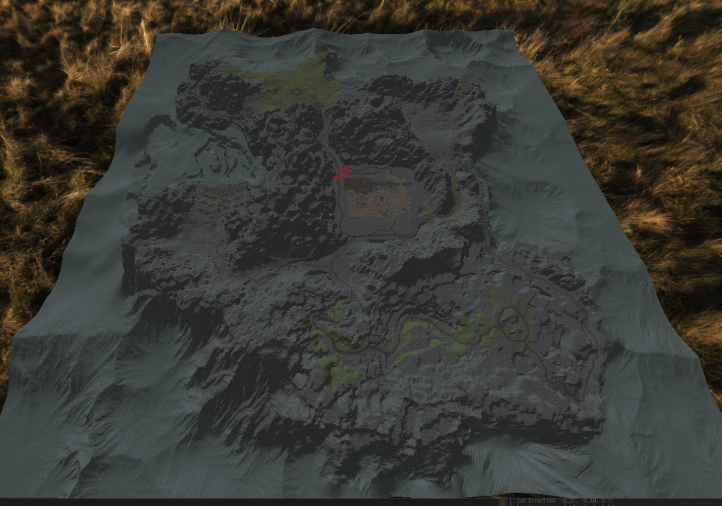

R8(각 layer 텍스쳐용 raw파일)/Texture2DArray(공유 텍스쳐를 한번에 전달할 array) 지원을 추가하고, UE4 스타일의 멀티 레이어 머티리얼 및 weightmap 기반 블렌딩 기능을 구현했습니다.
루트 시그니처와 쉐이더가 확장되어 최대 8개 레이어의 동적 텍스쳐(머티리얼x 일반 텍스쳐(albedo, roughness, normal)) 블렌딩이 가능하며, 기존 단일 머티리얼 방식도 fallback으로 유지됩니다.
여러 레이어(Albedo/Normal/Roughness) 텍스처를 Texture2DArray로 묶어 효율적으로 셰이더에 바인딩할 수 있도록 ResourceManager에 배열 생성 기능을 추가했습니다.

기본 텍스쳐 layer 수정 -> 언리얼에서 기본을 grass로 하고 있기에 grass로 수정
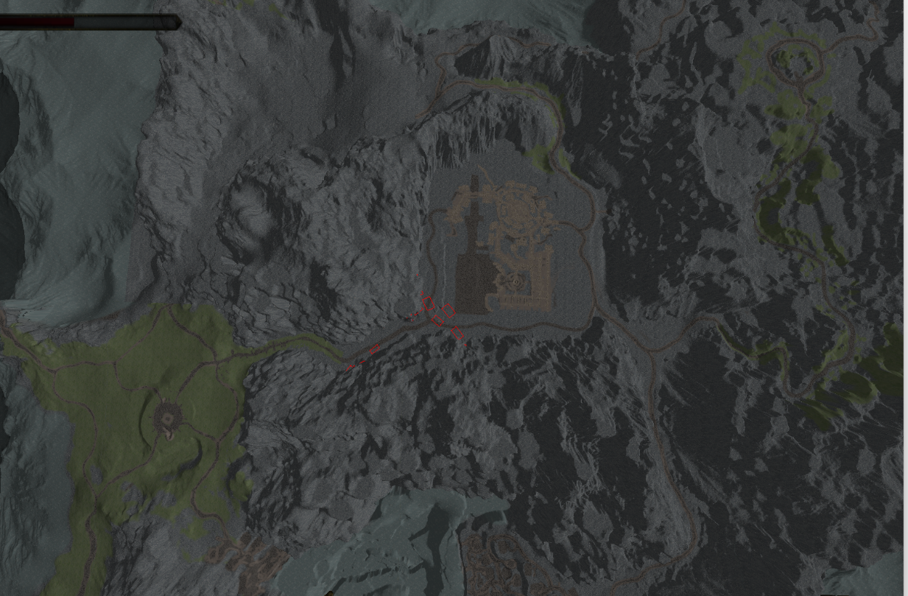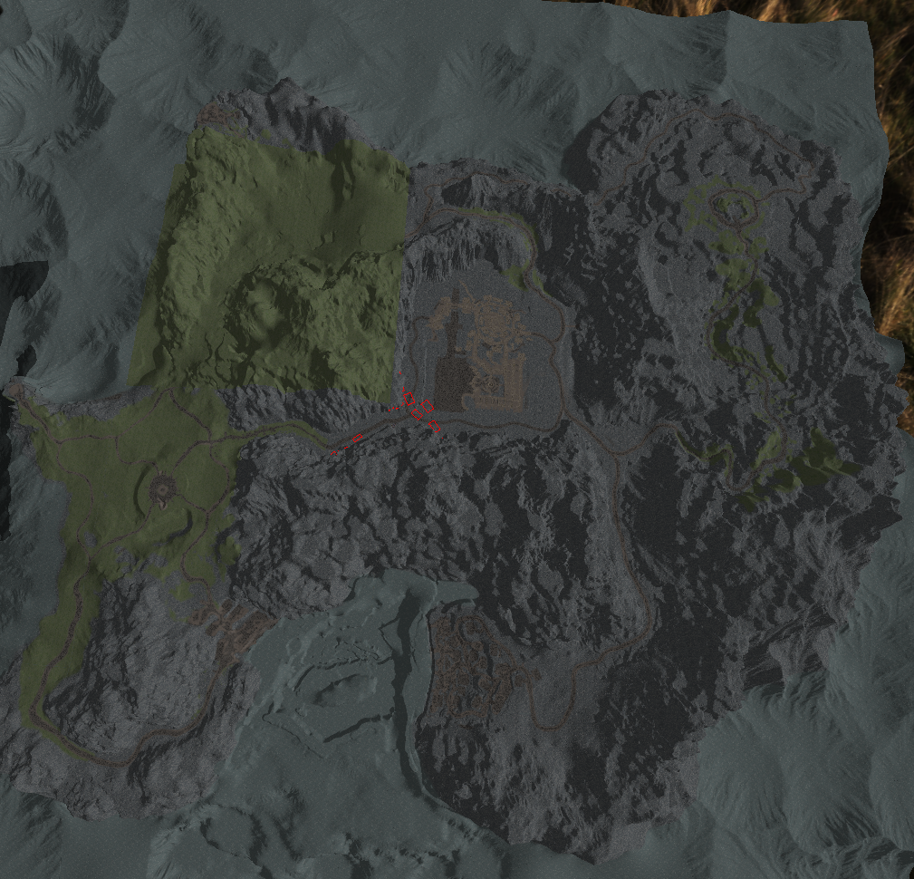
{ // Terrain_shader.hlsl의 ps 일부 <- 기본 layer 설정
// set basic layer
// 0 : ROCK, 1 : Ground_2, 2 : Ground, 3 : Dead_Grass,
// 4 : Underwater_Ground_01, 5 : Sand, 6 : Grass, 7 : Cobblestone
weights[0] = 1.0;
}
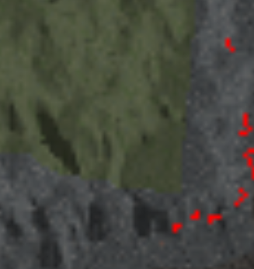

하지만 이쪽을 자세히 봤을 때 기본 layer로 이루어진 landscape가 있어 다른 ladnscape와 겹쳤을 때 되게 각진 모습(텍스쳐의 필터링이 point로 된 것 같은 모습입니다.)

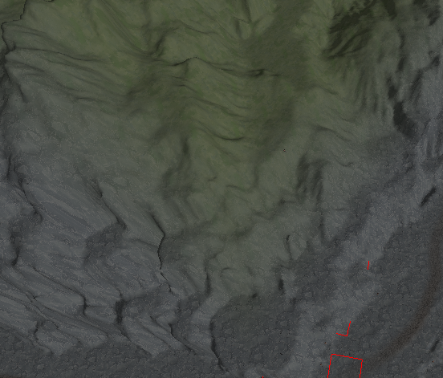

그래서 자연스럽게 보이기위해 기본 텍스쳐 layer 근처에는 모두 rock layer로 되어있어
일단,
float originalWeights[MAX_TERRAIN_LAYERS];
for (int i = 0; i < NumLayers; ++i)
{
originalWeights[i] = weights[i];
}
weights[0] = lerp(originalWeights[0], 1.0, edge_blend);
for (int i = 1; i < NumLayers; ++i)
{
weights[i] = lerp(originalWeights[i], 0.0, edge_blend);
}
해당 코드를 통해 기본 layer의 경우 rock layer의 텍스쳐와 보간되도록 하였습니다.
자연스럽게 보이는데에는 성공하였지만, 이는 해당 문제를 해결 못했을 때의 절충안중 하나임으로 weightmap에 대해 더 알아본 뒤 고칠 수 있다면 고칠 것입니다.
문제점 정리 |  | 해결 방안
다음 주차 | 34 | 다음 기간 | 2026.3.30 ~ 2026.04.06
다음주 할 일
지도교수
Comment

